XU1054 scheda creata il 19 gennaio 2025
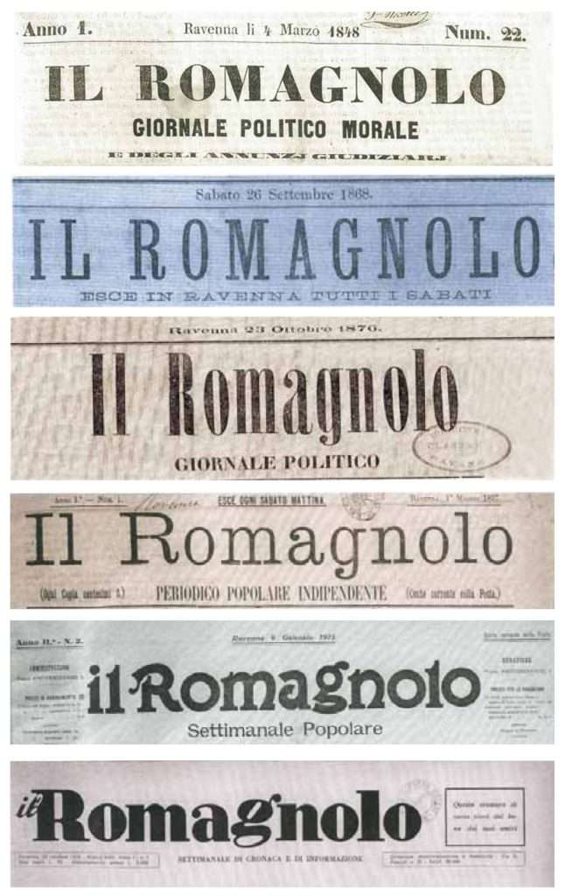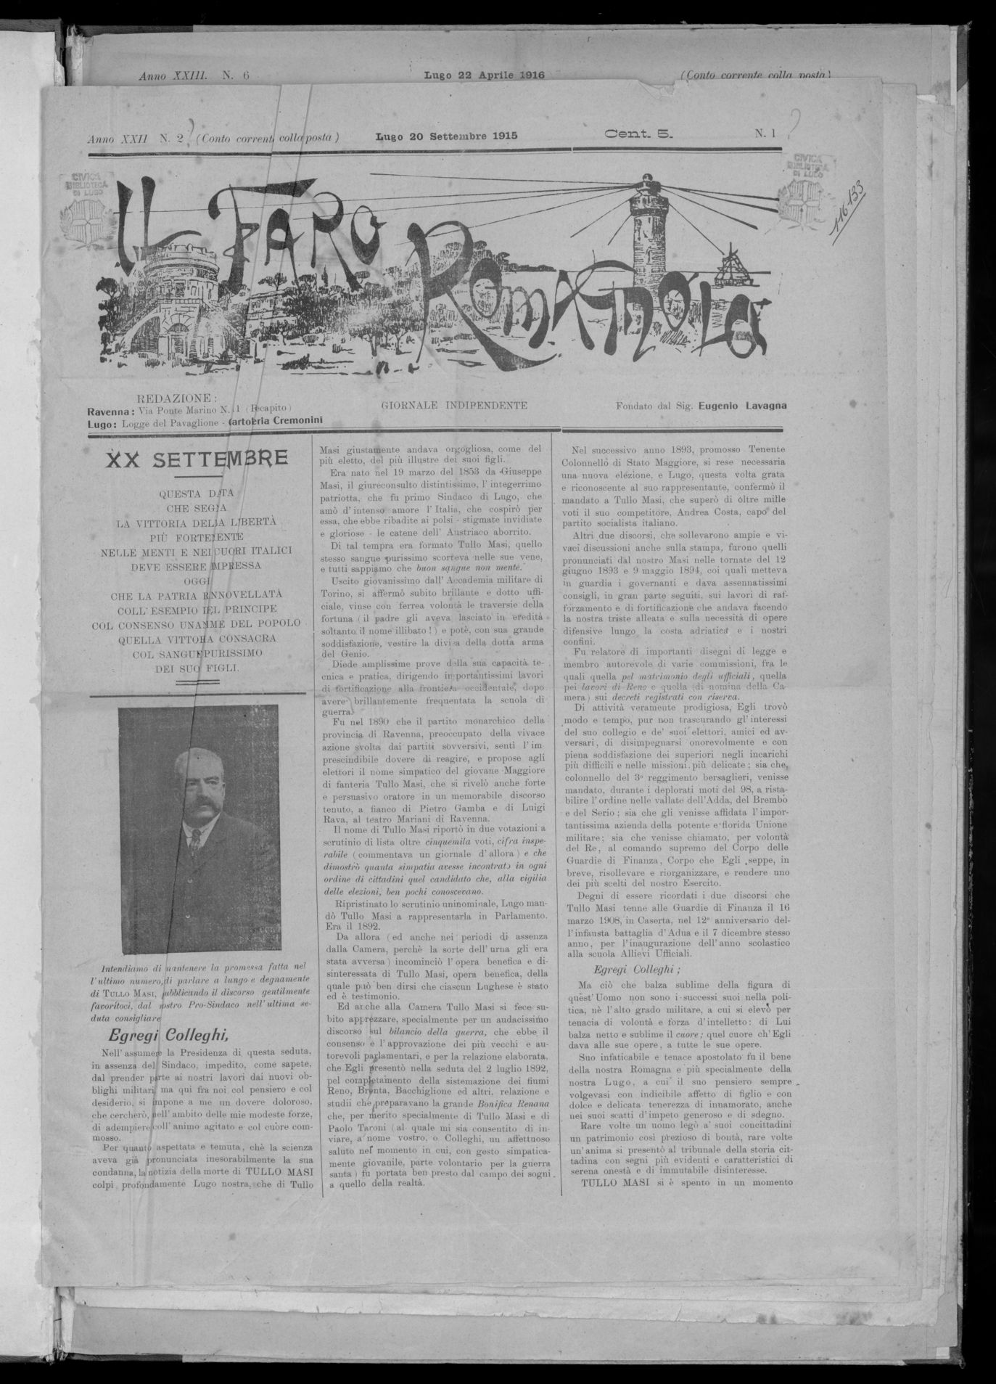
Descrizione storico-bibliografica
Il *romagnolo : giornale politico morale. - Anno 1, n. 1 (30 settembre 1847)-anno 1, n. 52 (settembre 1848). - Ravenna : tip. Angeletti e Pattonico, 1847-1848. - 1 volume ; 44 cm. ((Settimanale. - Dal n. 22 (4 marzo 1848) sottotitolo: giornale politico morale e degli annunzj giudiziarj. - Numerosi supplementi in allegato. - RAV0237947
La *gazzetta di Romagna : foglio politico amministrativo commerciale con varietà e annunzi giudiziali. - Anno 1, n. 1 (11 ottobre 1848)-anno 1, n. 5 (25 ottobre 1848). - Ravenna : [s. n., 1848]. – 5 fasc. ; 33 cm. ((Bisettimanale. - RAV0237996
Il *romagnolo : giornale del Circolo popolare di Ravenna con varietà ed annunzi giudiziali. - Anno 1, n. 1 (4 gennaio 1849)-n. 33 (9 maggio 1849). - Ravenna : tip. F.lli Maricotti, 1849. - 1 volume ; 36 cm. ((Bisettimanale. - Sul frontespizio: Viva la repubblica da anno 1, n. 11 (14 febbraio 1849). - Supplementi irregolari in allegato. - RAV0237998

Il *romagnolo : esce in Ravenna tutti i sabati. - Anno 1, n. 1 (26 settembre 1868)-anno 4 (29 ottobre 1871); anno 1, n. 1 (7 febbraio 1874)-anno 1 (4 aprile 1874). - Ravenna : tip. G. Angeletti, 1868-1874. – 5 volumi : 164 fasc. ; 38 cm. ((Settimanale. – Il sottotitolo varia: periodico settimanale (dal n. 19 del 1871); periodico socialista (dal 1874). - Dal giugno 1871: 42 cm. - Sospeso dal 29 marzo al 4 giugno 1871. - Da anno 4 (4 giugno 1871) ricomincia la numerazione dei fasc. - Supplementi irregolari in allegato. - RAV0238088; CFI0376099; UBO3484955
Soggetto: Mazzinianesimo – Ravenna – 1868-1873; Socialismo – Ravenna – 1874

Il *romagnolo : giornale politico. - Anno 1, n. 1 (23 ottobre 1876)-anno 2, n. 72 (5 settembre 1877). - Ravenna : [s. n., 1876-1877. – 1 volume ; 37 cm. ((Trisettimanale, bisettimanale da anno 1, n. 2 (18 novembre 1876). – Il complemento del titolo scompare da anno 1, n. 2 (25 ottobre 1876). - Supplementi irregolari in allegato. - RAV0237936

Il *romagnolo : cronologio ravennate per l'anno .... – Anno 1 (1877)-anno 2 (1878). - Ravenna : Zirardini- Agenzia Omnibus, [1877-1878?] (Ravenna : F.lli Maldini). – 2 volumi ; 19 cm. ((Annuale. - RAV1468043
Soggetto: Ravenna – 1877-1878

Il *faro romagnolo : giornale politico quotidiano indipendente della regione romagnola. - Anno 1, n. 1 (1 gennaio 1892)-anno 23 (1916). - Ravenna : Tip. Nazionale di E. Lavagna e F., 1892-1916. – 23 volumi ; 50 cm. ((Bisettimanale dal 1893. - Sospeso dal 1911 al 1914. - Il sottotitolo varia in: Giornale indipendente della regione, da anno 14, n. 1708 (novembre 1905). – Fondato da Eugenio Lavagna. - Numerazione dei fasc. progressiva negli anni fino al 1909. - Numerosi errori nella numerazione dei fasc. - Il fasc. anno 20, n. 14-15 (27 febbraio 1910): 45 cm.- Supplementi irregolari in allegato. - CENT. 5; poi 10 il numero. - CUBI 225011. - BNI 1892-1519. - CUB0706704; RAV0237256
Copia digitale: n.2(2015); n.1-6(2016)
Autore: Lavagna, Eugenio

Il *romagnolo : periodico popolare indipendente. - Anno 1, n. 1 (maggio 1897)-anno 3, n. 54 (marzo 1899). - Ravenna : [s. n.], stampa 1897-1899. – 3 volumi ; 46 cm. ((Settimanale. - Sospeso da anno 1, n. 27 (ottobre 1897) ad anno 2, n. 28 (luglio 1898). - Numerazione dei fasc. progressiva negli anni. - Supplementi irregolari in allegato. - RAV0238114
Soggetto: Romagna – Periodici; Classe: D945.4005

Informazioni storico-bibliografiche
Giornale di cui si ha menzione a partire dal 1838 che dispensò idee liberali, repubblicane, socialiste, clericali. Il 30 settembre 1847, col movimento liberale di Pio IX “Il Romagnolo” comparve con sottotitolo “Giornale politico morale”. La sede era in strada di Ponte Marino n. 295 e usciva il sabato da lì in avanti è stato un susseguirsi di sottotitoli e di contenuti al periodico cattolico dal 1914 al 1944. Gli farà seguito “L’Argine” di don Francesco Fuschini e poi l’arcivescovo Salvatore Baldassarri nell’ottobre 1970 resuscitò “Il Romagnolo”. Questa testata rinnovata sopravvisse fino al marzo 1985. Nell’ottobre 2002 nacque nuovamente “Il Romagnolo” col sottotitolo “mensile di storia e tradizioni della provincia romagnola”, diretto da Gianfranco Stella. Nel 2011 la testata ha registrato il cambiamento della proprietà che è passata dall’associazione culturale originaria a Edit Italia.
https://www.ravenna24ore.it/notizie/economia-lavoro/2025/01/17/due-marchi-attivi-fin-dall800-riconoscimento-di-unioncamere-a-edit-italia/.

Note e riferimenti bibliografici
- 'Il Romagnolo' (1868-1874): un giornale ravennate dal mazzinianesimo al socialismo / Renato Zangheri. In: Studi romagnoli / Società di studi romagnoli , 1950, 1950, n. 1, p. 363-371

